Nasz znak: 17/DE/Z/16 Data: 11.03.2016 r. Ilość stron: 6

KOMUNIKAT nr 1

Komisja ds. Zamówień Publicznych Instytutu Lotnictwa informuje, że do prowadzonego postępowania nr 17/DE/Z/16 wpłynęły pytania Wykonawcy, na które Zamawiający na podstawie art. 38 ust. 1 ustawy z dnia 29 tycznia 2004r. prawo zamówień publicznych (Dz. U. z 2015 r., poz. 2164 z późn. zm.) zwanej dalej ustawą pzp udzielił następujących odpowiedzi:

Pytanie nr 1
Czy do każdego analizatora parametrów sieci w rozdzielnicy nN należy doprowadzić osobną linię komunikacyjną w standardzie Modbus RTU, czy wszystkie analizatory mogą być przyłączone równolegle do jednej linii? (Opisane w załącznik A do OPZ, punkt e).

Odpowiedź
Wszystkie analizatory sieci powinny zostać przyłączone do jednej magistrali komunikacyjnej.

Pytanie nr 2
Czy każda z dziesięciu grzałek agregatu hydraulicznego ma mieć własny sterownik tyrystorowy, czy grzałki będą łączone równolegle w jakieś grupy? (Opisane w załącznik A do OPZ, punkt i).

Odpowiedź
Zamawiający zakłada podział wszystkich grzałek na dwie sekcje po 10kW. Do każdej sekcji należy dostarczyć jeden regulator tyrystorowy.

Pytanie nr 3
Czy grzałki w agregacie olejowym będą 1-no czy 3-fazowe?

Odpowiedź
Zamawiający przewiduje 3-fazowe zasilanie grzałek agregatu hydraulicznego.

Pytanie nr 4
Czy widoczna na rysunkach orientacyjna ilość miejsca pod zabudowę szaf MCS i DAQ obliguje Dostawcę do „wypełnienia całości” tego miejsca? Np. szafa MCS2 musi się składać z kilku obudów. Czy jej łączna długość jest dowolna w ramach dostępnego miejsca i potrzeb wynikających z ilości aparatury wewnątrz?

Odpowiedź
Zamawiający nie wymaga zabudowania całości wskazanego miejsca. Zamawiający wymaga, aby szafy zapewniały ilość miejsca wystarczającą do zabudowania wszystkich wymaganych urządzeń oraz zapewniały dodatkowo 30% rezerwowego miejsca na przyszłą rozbudowę. Szczegółowe wymagania odnośnie budowy szafy Zamawiający zawarł w punkcie 4.12 OPZ.

Pytanie nr 5
Czy pod zabudowę szaf MCS3 będzie udostępniony gotowy kontener? Jeśli tak, to proszę o podanie ilości dostępnego miejsca.

Odpowiedź
Zamawiający nie później niż do 01.08.2016 udostępni kontener pomp próżniowych pod zabudowę szafy MCS3. Zamawiający przewiduje na zabudowę szafy przestrzeń o wymiarach 2000x1000x2500mm (szerokość/głębokość/wysokość).

Pytanie nr 6
W punkcie 4.10.f OPZ pisze „Jeżeli będzie to konieczne, Zamawiający wymaga wykonania modyfikacji instalacji odgromowej na dachu hali testów oraz naniesienia zmian w dokumentacji instalacji odgromowej hali przez osobę posiadającą aktualne wymagane prawem uprawnienia”. Koszty związane z ew. modyfikacją instalacji odgromowej na tak dużym budynku są trudne do oszacowania na etapie przetargu. Również ich uwzględnienie na tym etapie wiąże się z podniesieniem kosztów, być może niepotrzebnych. Czy Zamawiający może wykreślić ten punkt z wymagań? Jeśli nie, to czy zamawiający może podać szacunkowe koszty ew. modyfikacji, które należy uwzględnić w ofercie?

Odpowiedź
Na rysunku poniżej została przedstawiona przykładowa antena GPS zamontowana obecnie na jednym z budynków Instytutu Lotnictwa. Zamawiający wymaga od Wykonawcy modyfikacji instalacji odgromowej polegającej na dodaniu zwodu pionowego dla ochrony anteny. Dodatkowo Zamawiający wymaga, aby wykonana modyfikacja została naniesiona na istniejący projekt instalacji przez osobę posiadającą odpowiednie kwalifikacje.
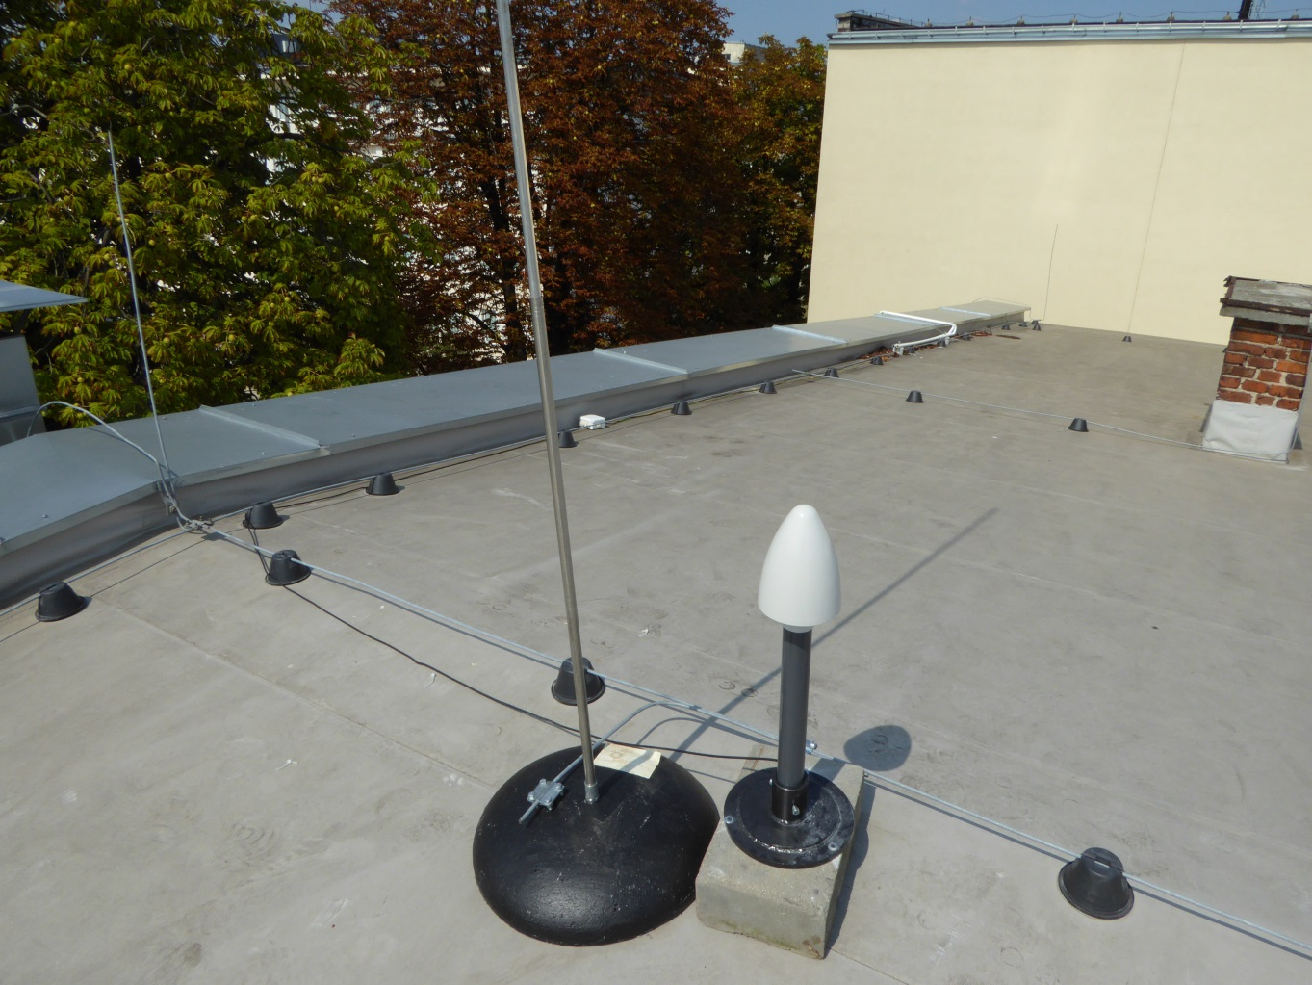

Pytanie nr 7
Proszę o dokładniejszy opis (najlepiej schemat koncepcyjny) jak ma wyglądać sterowanie zaworami domykania komory? Do sterowania przeznaczone są mostki typu H. Czy wyjścia sterownika w szafie MCS2 pracujące w trybie PWM też są przeznaczone do tego celu?

Odpowiedź
Zamawiający nie przewiduje stosowania mostków typu H do sterowania elektrozaworami siłowników pneumatycznych służących do domykania komory próżniowej. Jako elementy wykonawcze Zamawiający przewiduje zastosowanie dla całego zestawu siłowników elektrozaworów sterowanych z dwóch wyjść cyfrowych 0/24 VDC.

Pytanie nr 8
Czy Zamawiający może podać przykładowy typ mostka typu H spełniający wymagania OPZ (punkt 4.12.w)? Pytanie wynika z małej dostępności tego typu urządzeń w wykonaniu profesjonalnym (przemysłowym, w obudowie, itp.).

Odpowiedź
Zamawiający zgodnie z obowiązującymi przepisami nie może wskazywać przykładowego rozwiązania. Mając świadomość dostępnych na rynku rozwiązań Zamawiający umieścił w OPZ w punkcie 4.12.w następujące wymaganie:
„montaż na szynę DIN lub płycie bazowej, Zamawiający dopuszcza zastosowanie mostków
nieprzystosowanych fabrycznie do montażu na szynie DIN lub płycie bazowej, ale wymaga
od Wykonawcy zapewnienia obudowy”. Tym samym dopuszcza zastosowanie urządzeń nieposiadających wykonania przemysłowego, pod warunkiem zapewnienia przez Wykonawcę odpowiedniej obudowy.

Pytanie nr 9
Co zasila lampy oświetlenia na potrzeby testu wewnątrz komory? Czy moc potrzebna do zasilania lamp jest dostarczana bezpośrednio przez sterownik w szafie DAQ2? (Opisane w punkcie 4.6 OPZ).

Odpowiedź
Lampy oświetlenia montowane wewnątrz komory na potrzeby testu nie wymagają stałego zasilania, a jedynie impulsu wyzwalającego. Impuls ten jest podawany bezpośrednio z zasilacza transformatorowego kluczowanego przez odpowiednie wyjścia sterownika.

Pytanie nr 10
Jak ma być zrealizowane ściemnianie/rozjaśnianie oświetlenia roboczego (opisane w punkcie 4.7 OPZ)? Czy na zasadzie 3 stopni - świeci 1, 2 lub 3 zestawy lamp zasilanych z trzech zasilaczy?

Odpowiedź
„Sterowanie systemem oświetlenia roboczego komory odbywa się poprzez system MCS zdalnie z pomieszczenia sterowniczego lub lokalnie z dedykowanego panelu.” (OPZ p.4.7.m). Zamawiający dostarczy razem z lampami do zabudowy trzy dedykowane zasilacze. Zasilacze posiadają wejścia sterujące w standardzie 4..20mA. Na wejścia sterujące należy podać sygnał z wyjścia analogowego sterownika MCS umieszczonego w szafie MCS2 (sygnały uwzględnione w Załącznik A punkt g). Sygnały z panelu sterowania należy wprowadzić na wejścia sterownika MCS w szafie MCS2.

Pytanie nr 11
W punkcie 4.12.u-v OPZ podane jest iż przemienniki częstotliwości i mostki tyrystorowe maja być wyposażone w filtry wejściowe aby uzyskać THDi <5%. Czy maja być również użyte filtry wyjściowe dla falowników aby ograniczyć ewentualne zakłócenia?
Odpowiedź
Zamawiający nie wymaga stosowania dodatkowych filtrów ograniczających zakłócenia EMC na wyjściu przemienników częstotliwości oraz regulatorów tyrystorowych.

Pytanie nr 12
Czy zapis w punkcie 4.2.e OPZ „Nominalne napięcie wejściowe 230/3x400VAC 50Hz” oznacza, że można zaoferować UPSy 15kW i 9kW z zasilaniem 1-no lub 3-fazowym?

Odpowiedź
Tak. Zamawiający dopuszcza zastosowanie zasilaczy UPS 15kW oraz 9kW zasilanych zarówno 1- jak i 3-fazowo.

Pytanie nr 13
Szafa MCS2 i szafy DAQ muszą składać się z kilku obudów połączonych ze sobą. Czy należy przewidzieć osobne chłodzenie dla każdej obudowy, czy zbiorcze dla szafy? Chłodzenie zbiorcze wiąże się z koniecznością braku ścian wewnętrznych pomiędzy obudowami składającymi się na poszczególne szafy, w celu umożliwienia obiega powietrza. Problem dotyczy szczególnie dużych szaf MCS2 i DAQ1, dla których wymaga się chłodzenia za pomocą wymienników.

Odpowiedź
Zamawiający nie wymaga stosowania ścian działowych między poszczególnymi modułami wchodzącymi w skład szaf MCS oraz DAQ. Zamawiający wymaga zapewnienia wewnątrz szaf temperatury z zakresu 17…23°C. Wychodząc od tego warunku Wykonawca powinien określić ilość koniecznych wymienników ciepła.

Pytanie nr 14
Co dokładnie oznacza zapis w punkcie g) załącznika A do OPZ „Zamawiający wymaga zapewnienia niezbędnych zabezpieczeń oraz filtrów” przy opisie koniecznego napięcia zasilającego dla pomp cyrkulacyjnych wody lodowej. Zabezpieczenie odpływów jest zrozumiałe ale o jakie filtry chodzi?

Odpowiedź
Pompy cyrkulacyjne wody lodowej zostaną dostarczone przez Zamawiającego wraz z zabudowanymi falownikami. Zamawiający wymaga (tak samo jak w przypadku pozostałych przemienników częstotliwości) zapewnienia na zasilaniu pomp filtrów EMC klasy B (wg EN-55011) lub C1 (wg IEC/EN 61800-3) oraz filtrów harmonicznych pozwalających ograniczyć poziom zniekształceń prądu do poziomu THDi maksymalnie 5%.

